***Załącznik nr 1 do Regulaminu rekrutacji***

Data wpływu Formularza rekrutacyjnego: …………………………………..

Nr Formularza rekrutacyjnego: …………………….…………………..……

**FORMULARZ REKRUTACYJNY**

**do Projektu „KIELECKI KREATOR PRZEDSIĘBIORCZOŚCI”**

*Projekt realizowany w ramach Regionalnego Programu Operacyjnego*

*Województwa Świętokrzyskiego na lata 2014-2020*

*Realizacja projektu jest współfinansowana przez Unię Europejską w ramach Europejskiego Funduszu Społecznego.*

|  |  |  |  |
| --- | --- | --- | --- |
| ***Część I - INFORMACJE O KANDYDACIE*** | | | |
| **1. Imię/imiona:** | | | |
| **2. Nazwisko:** | | | |
| **3. Obywatelstwo:** | | | |
| **4. Data i miejsce urodzenia:** | | | |
| **5. Nr dowodu osobistego:** | | | |
| **6. PESEL:** | | | |
| **7. NIP:** | | | |
| **8. Adres zamieszkania:**  województwo: ............................................................ powiat: ……………….….………  miejscowość ………………………………...…..….....……..  ulica: ................................................................................. nr domu ........................... nr lokalu ……..………….  kod pocztowy: ………….……… miejscowość…………………..………………… | | | |
| **9. Adres korespondencyjny:**  województwo: ............................................................ powiat: ……………….….………  miejscowość ………………………………...…..….....……..  ulica: ................................................................................. nr domu ........................... nr lokalu ……..………….  kod pocztowy: ………….……… miejscowość…………………..………………… | | | |
| **10. Numer telefonu domowego (wraz z kierunkowym):** | | | |
| **11. Numer telefonu komórkowego:** | | | |
| **12. Adres poczty elektronicznej do kontaktu:** | | | |
| **13. Status Kandydata oraz przynależność do grupy docelowej:** | | | |
| ❒ **osoba fizyczna nieposiadająca zatrudnienia** w wieku powyżej 29 roku życia[1] zamierzająca rozpocząć prowadzenie działalności gospodarczej, z wyłączeniem zarejestrowanej w Centralnej Ewidencji i Informacji  o Działalności Gospodarczej, *Krajowym Rejestrze Sądowym* *(tego warunku nie muszą spełniać osoby zarejestrowane w MUP)*, lub prowadząca działalność na podstawie odrębnych przepisów w okresie 12 miesięcy poprzedzających dzień przystąpienia do projektu, ucząca się lub zamieszkująca na terenie KOF  ❒ **osoba bezrobotna**  ❒ **osoba poszukująca pracy** (pozostająca bez zatrudnienia)  ❒ **osoba bierna zawodowo**  ❒ **znajdująca się w szczególnej sytuacji na rynku pracy, tj.:**  ❒ kobieta  ❒ osoba po 50 roku życia[2]  ❒ z niepełnosprawnościami[3]  ❒ długotrwale bezrobotna[4]  ❒ niskowykwalifikowana[5]  ❒ **osoba odchodząca z rolnictwa** **zarejestrowana jako bezrobotna** oraz członkowie jej rodziny zarejestrowani jako bezrobotni, pod warunkiem, że należą do osób znajdujących się w szczególnej sytuacji na rynku pracy tj.:  ❒ kobieta  ❒ osoba po 50 roku życia2  ❒ z niepełnosprawnościami3  ❒ długotrwale bezrobotna4  ❒ niskowykwalifikowana5  a ich gospodarstwa rolne nie przekraczają 2 ha przeliczeniowych | | | |
| **14. Wykształcenie:** | | | |
| ❒ podstawowe/gimnazjalne    ❒ średnie / ponadgimnazjalne (szkoła zawodowa, technikum, liceum)  ………………………………….………………………………….……….……………………………………….  *[proszę podać jakie]*  ❒ policealne/pomaturalne……………………………………………………………………………………..……  *[proszę podać jakie]*  ❒ wyższe………………………………………………………………………………...…………………..……...  *[proszę podać jakie]* | | | |
| **15. Proszę podać tematy szkoleń/kursów, które Pan/Pani ukończył/a** | | | |
| 1. ………………………………………………………………………………………………………………………….… 2. ………………………………………………………………………………………………………………………….… 3. …………………………………………………………………….……………………………………………………… 4. …………………………………………………………………………………………………………………………… 5. ……………………………………………………………………………………………………………..…………..… 6. …………………………………………………………………………………………………………………………… | | | |
| **16. Doświadczenie zawodowe:** | | | |
| Okres zatrudnienia | Nazwa firmy | Zawód wykonywany | Czynności i zadania wykonywane |
|  |  |  |  |
|  |  |  |  |
|  |  |  |  |
|  |  |  |  |
| ………………………………………………………………………………………………………………………………………………………………………………………………………………………………………………………………………………………………………………………………………………………………………………………………………………………………………………………………………………………………  ……………………………………………………………………………………………………………………………………………………………………………………………………………………………………………………………………………………………………………………………………………………………………………………………………………………………………………………………………………………………… | | | |
| **17. Jakie dotychczasowe doświadczenia i nabyte umiejętności zamierza Pani/Pan wykorzystać prowadząc działalność gospodarczą?** | | | |
| …………………………………………………………………………………………………………………….  ………………………………………………………………………………………………………………….…  …………………………………………………………………………………………………………………….  ………………………………………………………………………………………………………………….…  ………………………………………………………………………………………………………………….…  ………………………………………………………………………………………………………………….…  ………………………………………………………………………………………………………………….…  ………………………………………………………………………………………………………………….…  ………………………………………………………………………………………………………………….…  ………………………………………………………………………………………………………………….… | | | |
| ***Część II - OPIS PLANOWANEGO PRZEDSIĘWZIĘCIA*** | | | |
| **1. Proszę opisać planowaną przez Panią/Pana działalność gospodarczą** (lokalizacja siedziby, lokalizacja miejsc wykonywania działalności, teren działania, planowana forma prowadzenia działalności, branża, jeżeli to możliwe to podać nr PKD wraz z pełną nazwą przedmiotu PKD, przedmiot planowanej działalności, pozwolenia i licencje wymagane dla planowanej działalności, planowane zatrudnienie, lista firm – potencjalnych kooperantów, opis potencjalnych odbiorców towarów, usług oferowanych przez Pani/Pana przedsiębiorstwo, przewidywaną rentowność przedsięwzięcia). | | | |
| …………………………………………………………………………………………………………………………………………………………………………………………………………………………………………………………………………………………………………………………………………………………………………………………………………………………………………………………………………………………………………………………………………………………………………………………………………………………………………………………………………………………………………………………………………………………....…............................................................................................................................................................................................................................................................................................................................................................................................................................................................................................................................................................................................................................................................................................................................................................................................................................................................................................................................................................................................................................................................................................................................................................................................................................................................................................................................................................................................................................................................................................................................................................................................................................................................................................................................................................................................................................................................................................................................................................................................................................................................................................................................................................................................................................................................................................................................................................................................................................................................................................................................................................................................................................................................................................................................................................................................................................................................................................................................................................................................................................................................................................................................................................  .......................................................................................................................................................................................................................................................................................................................................................................................................................................................................................................................................................................................................................................................................................................................................................................................................................................................................................................................................................................................................................................................................................................................  ...................................................................................................................................................................................  .......................................................................................................................................................................................................................................................................................................................................................................................................................................................................................................................................................................................................................................................................................................................................................................................................................................................................................................................................................................................................................................................................................................................  ...................................................................................................................................................................................  .......................................................................................................................................................................................................................................................................................................................................................................................................................................................................................................................................................................................................................................................................................................................................................................................................................................................................................................................................................................................................................................................................................................................  .......................................................................................................................................................................................................................................................................................................................................................................................................................................................................................................................................................................................................................................................................................................................................................................................................................................................................................................................................................................................................................................................................................................................  ................................................................................................................................................................................... | | | |
| **2. Proszę podać mocne strony planowanego przedsięwzięcia** | | | |
| ……………………………………………………………………………………………………………………………………………………………………………………………………………………………………………………………………………………………………………………………………………………………………………………………………………………………………………………………………………………………………………………………………………………………………………………………………………………………………………………………………………………………………………………………………………………………………………………………………………………………………………………………………… | | | |
| **3. Proszę podać słabe strony i wskazać zagrożenia, które mogą utrudnić realizację przedsięwzięcia  i opisać, w jaki sposób zamierza Pani/Pan sobie z nimi poradzić.** | | | |
| …………………………………………………………………………………………………………………………………………………………………………………………………………………………………………………………………………………………………………………………………………………………………………………………………………………………………………………………………………………………………………………………………………………………………………………………………………………………………………………………………………………………………………………………………………..….………………………………………………………………………………………………………………….…..……………………………………………………………………………………………………………………………………………………………………………………………………………………………………………………………………………………………………………………………………………………………………… | | | |
| **4. Proszę określić planowane wydatki związane z uruchomieniem własnej działalności oraz przewidywane źródła finansowania.** | | | |
| ……………………………………………………………………………………………………………………………………………………………………………………………………………………………………………………………………………………………………………………………………………………………………………………………………………………………………………………………………………………………………………………………………………………………………………………………………………………………………………………………………………………………………………………………………………………………………………………………………………………………………………………………………………………………………………………………………………………………………………………………………………………………………………………………………………………………………………………………………………………………………………………………………………………………………………………………………………………………………………………………………………………………………………………………………………………………………………………………………………………………………………………………………………………………………………………………………………………………………………………………………………………………………………………………………………………………………………………………………………………………………………………………………………………………………………………………………………………………………………………………………………………………………………………………………………………………………………………………………………………………………………………………………………………………………………… | | | |
| **5. Czy w Pani/Pana branży istnieje konkurencja i jaką ma Pani/Pan wiedzę na jej temat.** | | | |
| ………………………………………………………………………………………………………………………………………………………………………………………………………………………………………………………………………………………………………………………………………………………………………  ………………………………………………………………………………………………………………………………………………………………………………………………………………………………………………  ……………………………………………………………………………………………………………………………………………………………………………………………………………………………………………………………………………………………………………………………………………………………………………………………………………………………………………………………………………………………………………………………………………………………………………………………………………………………………………………………………………………………………………………………………………… | | | |
| **6. Proszę opisać jakie planuje Pani/Pan podjąć działania promocyjne krótko i długoterminowe w związku z planowaną działalnością gospodarczą.** | | | |
| ……………………………………………………………………………………………………………………………………………………………………………………………………………………………………………………………………………………………………………………………………………………………………………………………………………………………………………………………………………………………………………………………………………………………………………………………………………………………………………………………………………………………………………………………………………………………………………………………………………………………………………………………………………………………………………………………………………………………………………………………………………………………………………………………………………………………………………………… | | | |
| **7. Jakiej ma Pani/Pan oczekiwania w związku z udziałem w projekcie ?** | | | |
| ……………………………………………………………………………………………………………………………………………………………………………………………………………………………………………………………………………………………………………………………………………………………………………………………………………………………………………………………………………………………………………………………………………………………………………………………………………………………………………………………………………………………………………………………………………………………………………………………………………………………………………………………………… | | | |
| **Źródła informacji o Projekcie (zakreślić odpowiednie)** | | | |
| ❒ Ulotka informacyjna  ❒ Plakat informacyjny  ❒ Ogłoszenie prasowe  ❒ Strona internetowa AP lub MUP  ❒ Znajomi  ❒ Inne (jakie?) ……………………………………………………………………………………. | | | |
| ***Część III – BADANIE PREDYSPOZYCJI KANDYDATA DO PROWADZENIA DZIAŁALNOŚCI GOSPODARCZEJ*** | | | |
| ............................................................................................................................................................................................................................................................................................................................................................................................................................................................................................................................................................................................................................................................................................................................................................................................................................................................................................................................................................................................................................................................................................................................................................................................................................................................................................................................................................................................................................................................................................................................................................................................................................................................................................................................................................................................................................................................................................................................................................................................................................................................................................................................................................................................................................................................................................................................................................................................................................................................................................................................................................................................................................................................................................................................................................................................................................................................................................................................................................................................................................................................................................................................................................................................................................................................................................................................................................................................................................................................................................................................................................................................................................................................................................................................................................................................................................................................................................................................................................................................................................................................................................................................................................................................................................................................................................................................................................................................................................................................................................................................................................................................................................................................................................................................................................................................................................................................................................................................................................................................................................................................................................................................................................................................................................................................................................................................................................................................................................................................................................................................................................................................................................................................................................................................................................................................................**Suma uzyskanych punktów: ......./10** | | | |

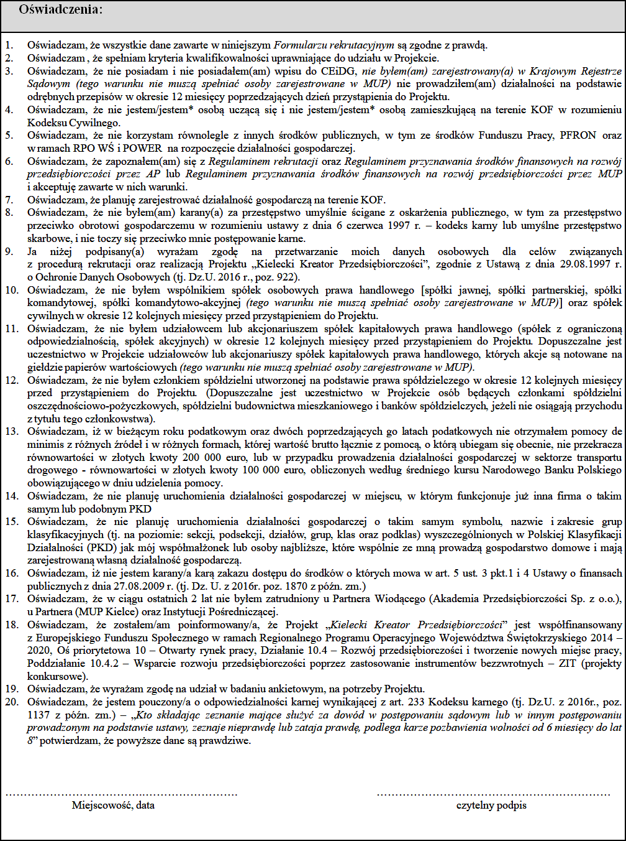

|  |
| --- |
| ***Do formularza zgłoszeniowego przedkładam poniższe załączniki*:***   1. ***Deklaracja uczestnictwa w projekcie.*** 2. ***Oświadczenie Kandydata o przetwarzaniu danych osobowych.*** 3. ***Oświadczenie o miejscu zamieszkania.*** 4. ***Oświadczenie o posiadanym wykształceniu.*** 5. ***Oświadczenie o ubieganiu / nieubieganiu się o środki na rozpoczęcie własnej działalności u innych podmiotów.*** 6. ***Oświadczenie o przejrzystości wydatkowania środków publicznych.*** 7. ***Oświadczenie o sytuacji zawodowej współmałżonka.*** 8. ***Oświadczenie o posiadaniu statusu osoby biernej zawodowo.*** 9. ***Oświadczenie o zmianie systemu ubezpieczeń.*** 10. ***Oświadczenie o posiadanym gospodarstwie rolnym.*** 11. ***Oświadczenie o niezatrudnieniu w Akademii Przedsiębiorczości Sp. z o.o. lub Miejskim Urzędzie Pracy w Kielcach lub Wojewódzkim Urzędzie Pracy w Kielcach*** 12. ***Kserokopia dowodu osobistego poświadczona własnoręcznie za zgodność z oryginałem.*** 13. ***Zaświadczenie o posiadanym statusie wydane przez MUP lub PUP, z określoną datą ostatniego zarejestrowania i z podanym profilem pomocy.*** 14. ***Kserokopia orzeczenia o niepełnosprawności poświadczona własnoręcznie za zgodność z oryginałem.*** 15. ***Zaświadczenie o posiadaniu gospodarstwa rolnego, z podaniem wielkości gospodarstwa w hektarach przeliczeniowych wydane przez Urząd Gminy.*** 16. ***Zaświadczenie o podleganiu ubezpieczeniu społecznemu rolników wydane przez Kasę Rolniczego Ubezpieczenia Społecznego (KRUS).***   **\*Niepotrzebne skreślić**  ***UWAGA: Formularze rekrutacyjne niekompletne będą odrzucane z przyczyn kwalifikacji.*** |

1. Grupę docelową stanowić mogą jedynie osoby powyżej 29 roku życia (do projektu kwalifikować się będą wyłącznie osoby, które w dniu rozpoczęcia udziału w projekcie ukończyły 30 rok życia). Wiek uczestników określany jest na podstawie daty urodzenia i ustalany w dniu rozpoczęcia udziału w projekcie.
2. Osoby po 50 roku życia, to te, które w dniu rozpoczęcia udziału w projekcie ukończyły 50 lat. Wiek uczestników określany jest na podstawie daty urodzenia i ustalany w dniu rozpoczęcia udziału w projekcie.
3. Orzeczony stopień niepełnosprawności z jednoczesną zdolnością do pracy.
4. Zarejestrowane w MUP/PUP nieprzerwanie przez okres ponad 12 miesięcy przed dniem przystąpienia do projektu.
5. Wykształcenie na poziomie nie wyższym niż ISCED 3 (do wykształcenia średniego włącznie).